Российское МВД выпустило инструкцию по безопасным селфи
Памятка о том, как безопасно делать селфи, появилась на сайте российского МВД.
"Когда человек пытается сфотографировать сам себя – у него рассеяно внимание, теряется равновесие, он не смотрит по сторонам и не чувствует опасности, – говорится в предисловии к памятке. – Делайте селфи, убедившись, что Вы находитесь в безопасном месте и вашей жизни ничего не угрожает!"
В памятке изображены ситуации, когда фотографирование сопряжено с риском для жизни. "Крутое селфи может стоить тебе жизни", "Селфи с животными – не всегда мило!", "Селфи с оружием убивает!", "Селфи на крыше здания – высоко падать!" – предупреждает документ.
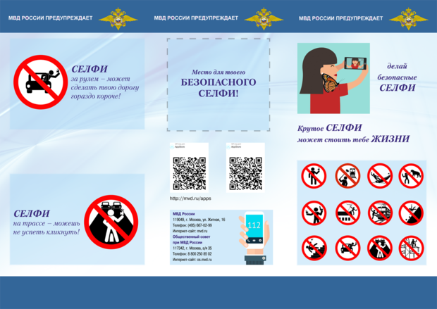
Также создатели памятки предлагают читателям прислать свою версию справочника по безопасным фото

